Notion - https://profuse-agenda-583.notion.site/1b04b249ee3a441e9e78dbf82b49bc55?v=1f08507b61f94618a89cda5d6f466da5

Билеты
- Логические операции над высказываниями. Доказательство от противного.
- Высказывание - повествовательное предложение, которое является либо истинным, либо ложным, но не тем и другим одновременно
- Критерий - необходимое и достаточное условие
Операции: следования, равносильности, отрицания, или, и.
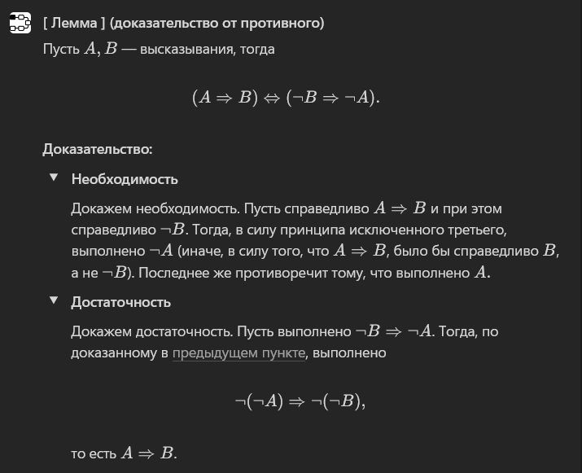

- Понятие множества. Способы задания множества. Операции над множествами. Свойства. Декартово произведение множеств.
- Множество – совокупность некоторых объектов – элементов этого множества
- Задаётся перечислением или указанием характеристического свойства
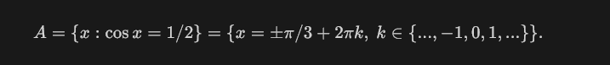
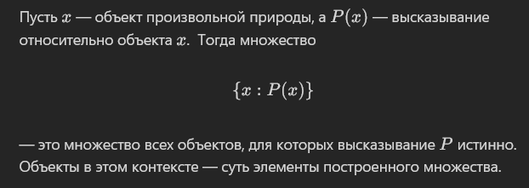
- Понятие множества всех множеств противоречиво!
  - Во избежание противоречий достаточно потребовать, чтобы элементы множества были определены раньше, чем само множество. Потребовав это, получим, что никакое множество не может содержать себя в качестве элемента.
- Операции:
  - 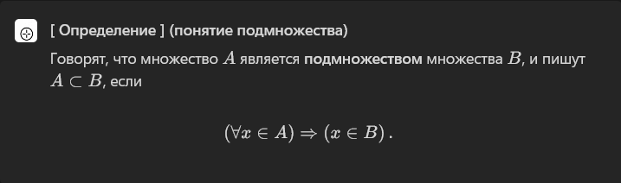
  - Если для двух множеств A и B одновременно выполняется, что A B и B A, то множества A и B называются равными. Равенство множеств A и B обозначается так
  - Множество, не содержащее элементов, называется пустым множеством и обозначается ​
  - 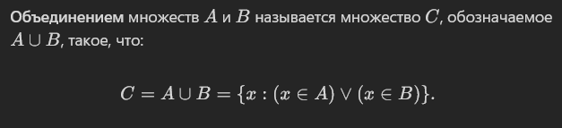
    - 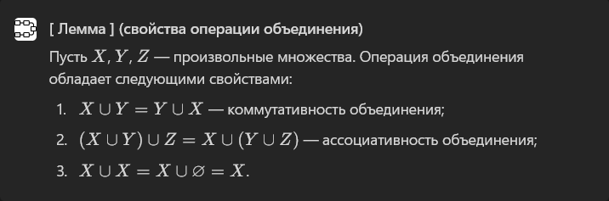
  - 
    - 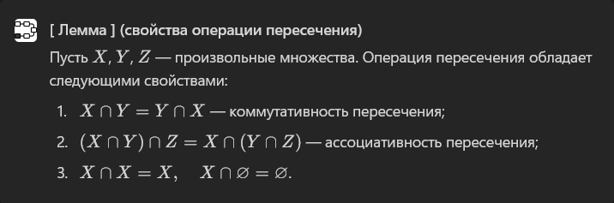
- 
  - 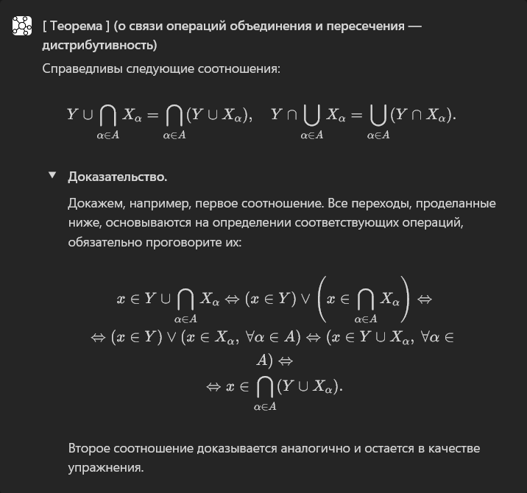
- 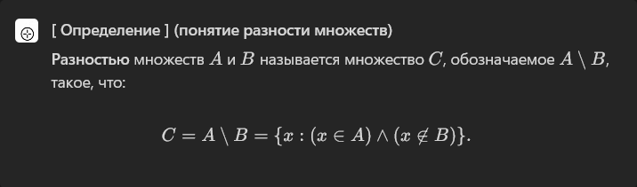
  - 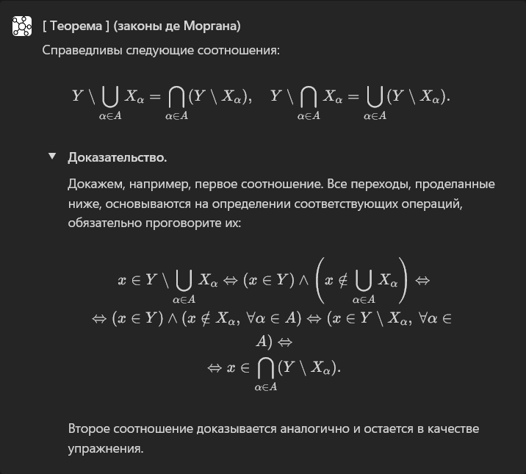
- 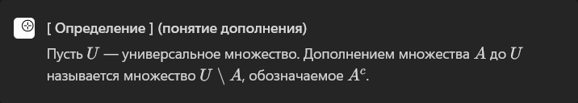
  - 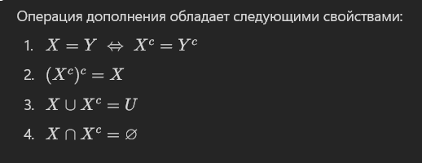
- 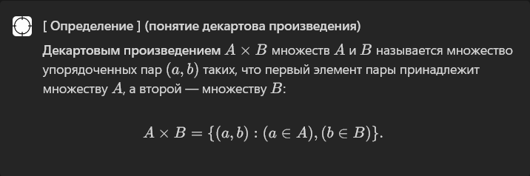

- Понятия функции и отображения. Свойства образа и прообраза. Виды отображений. Обратное отображение. Композиция отображений. Свойства композиции отображений.
- 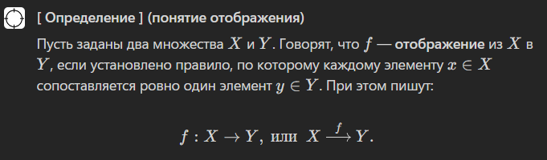
- Если множества X и Y числовые, то отображение f часто называют функцией.
- 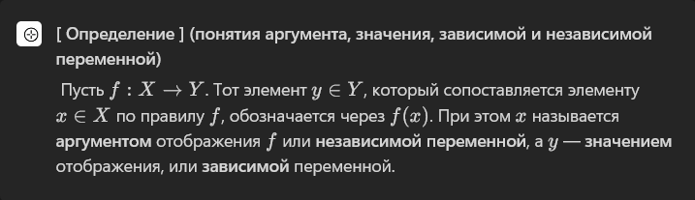
- 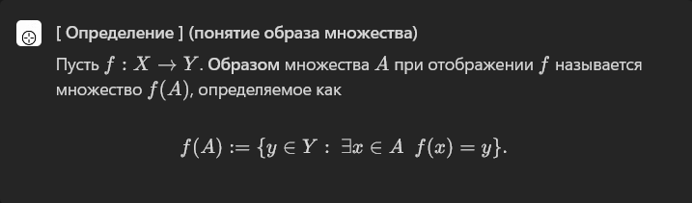
- 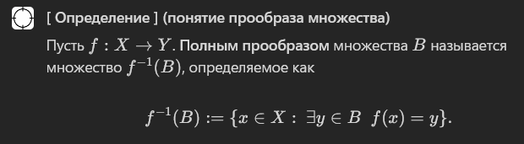
- 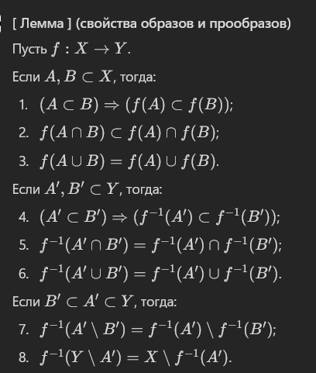
- Отображение инъекция, если 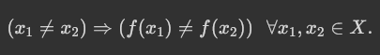
- Отображение сюръекция, если E(f) = Y​
- Отображение биекция, если оно и инъекция, и сюръекция одновременно
- 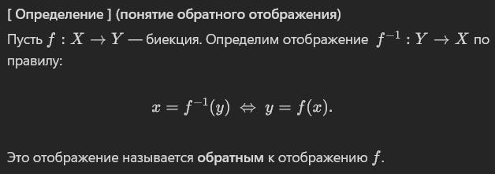
- 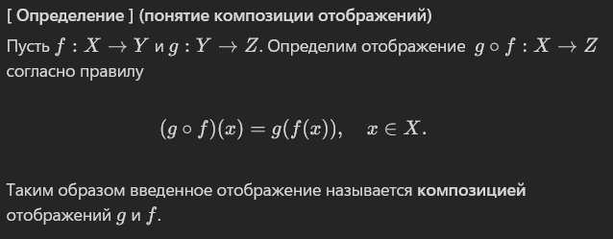
- 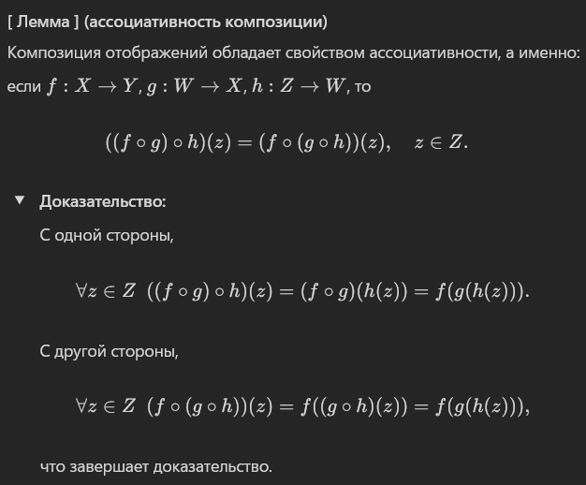
- Множество вещественных чисел. Аксиомы множества вещественных чисел. Существование иррациональных чисел. Существование числа, квадрат которого равен 2.
- Множество называется множеством вещественных (действительных) чисел, а его элементы вещественными (действительными) числами, если введены операции и аксиомы, приведенные ниже
- Определено отображение , называемое операцией сложения, сопоставляющее каждой упорядоченной паре (x, y) из R x R элемент называемый суммой x и y, обладающее 4 свойствами: коммутативность, ассоциативность, нейтральный элемент по сложению, противоположный элемент.
- Определено отображение , называемое операцией умножения -//- -//-, 4 свойствами: коммутативность, ассоциативность, нейтральный элемент по умножению, противоположный элемент.
  - Аксиома связи сложения и умножения:
Умножение дистрибутивно по отношению к сложению:
(x + y) * z = x * z + y * z.
  - Аксиомы порядка:
Между элементами Rвведено отношение <= (не превосходит). Это значит, что для элементов x, y установлено: справедливо высказывание x <= y или нет
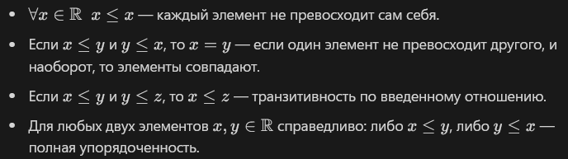
  - Аксиомы связи сложения и порядка:
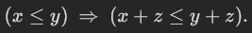
  - Аксиомы связи умножения и порядка
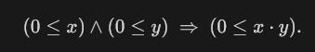
  - Аксиома непрерывности (полноты)
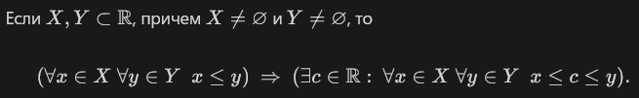
- 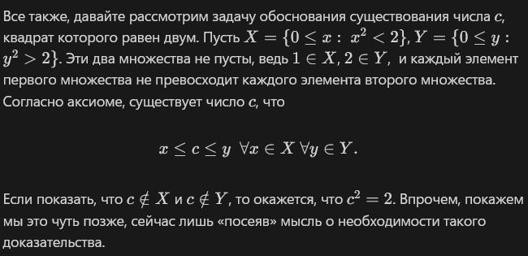
- 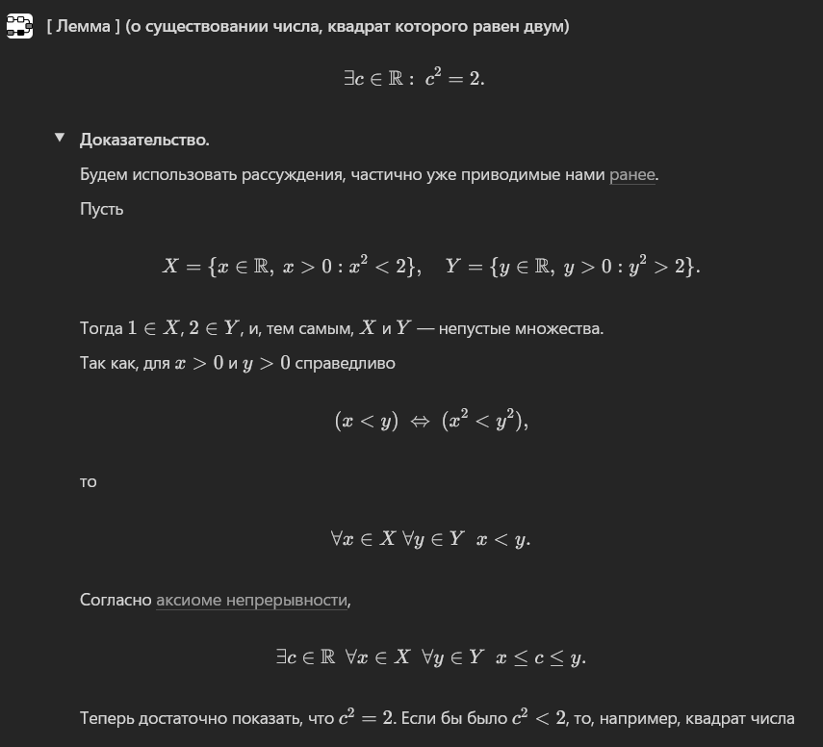
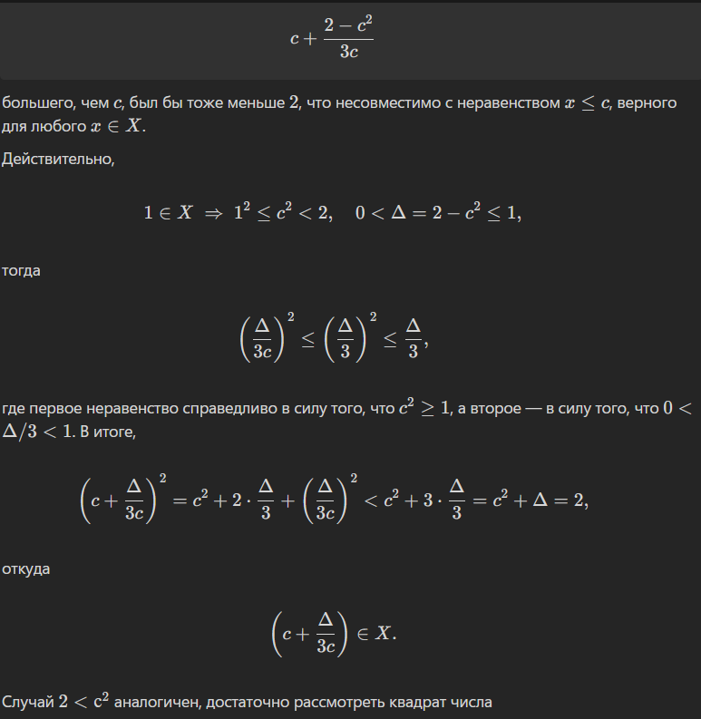
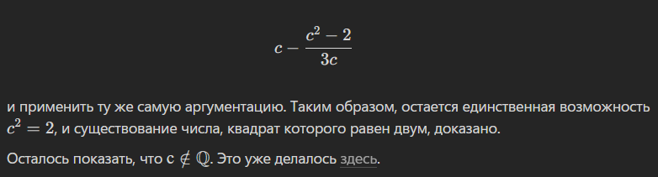
5. Следствия из аксиоматики вещественных чисел. Следствия из аксиом сложения. Следствия аксиом умножения. Следствия аксиом связи сложения и умножения.
- Сложение:
  - В множестве R ноль единственен.
  - В множестве R каждый элемент имеет единственный противоположный
  - В множестве R уравнение x + a = b имеет единственное решение x = b + (-a)
- Умножение:
  - В множестве R единица единственна.
  - В множестве R \ 0 каждый элемент имеет единственный обратный
  - В множестве R уравнение a * x = b при a ≠ 0 имеет единственное решение x = b * a⁻¹
- Связи сложения и умножения:
  - x * 0 = 0
  - 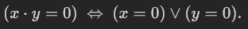
  - -x = (-1) * x
  - (-1) * (-x) = x
  - (-x) * (-x) = x * x
6. Следствия из аксиоматики вещественных чисел. Следствия аксиом порядка. Следствия аксиом связи порядка со сложением и умножением.
- Порядка:
  - Для любых x, y имеет место ровно одно из соотношений:
x < y, x = y, x > y
  - Лемма о строгой транзитивности:
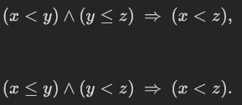
- Связи порядка со сложением и умножением:
  - 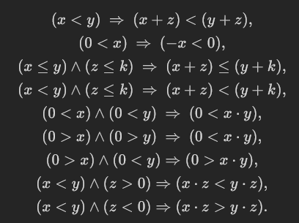
7. Индуктивное множество. Пересечение индуктивных множеств. Множество натуральных чисел. Принцип математической индукции. Утверждение о сумме натуральных чисел. Неравенство Бернулли.
- 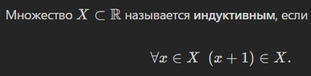
- 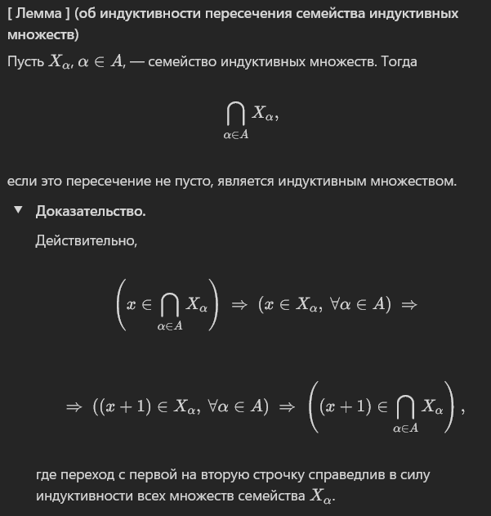
- Множеством натуральных чисел называется пересечение всех индуктивных множеств, содержащих число 1​
- 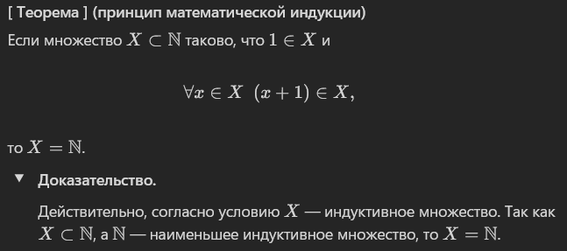
- 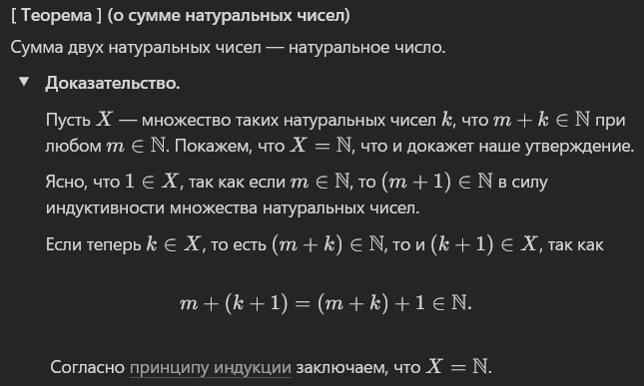
- 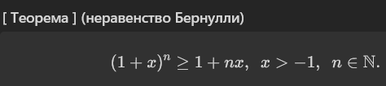
8. Целые, рациональные и иррациональные числа. Правило умножения и сложения рациональных дробей. Существование иррациональных чисел. Расширение множества вещественных чисел. Неопределенности.
- Множеством целых чисел называется множество, полученное объединением множества натуральных чисел, множества чисел, противоположных натуральным, и нуля
- Множеством рациональных чисел называется множество чисел вида m * n⁻¹, где m, n – целые. Обозначается Q}
- Произведение рациональных чисел 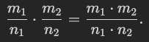
- Вещественные числа, не являющиеся рациональными, называются иррациональными и обозначаются I
- 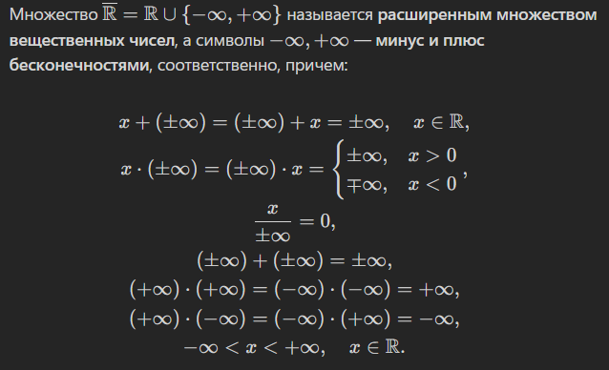
- 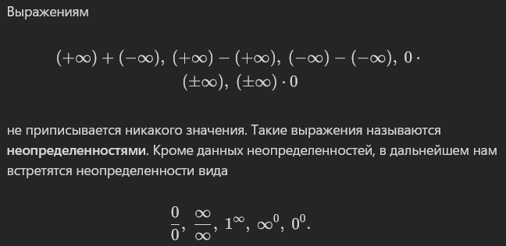
9. Модуль вещественного числа. Свойства модуля.
- 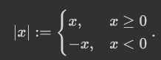
Модуль числа имеет и геометрическую интерпретацию. |x| — это расстояние от числа x на числовой прямой до 0​
- 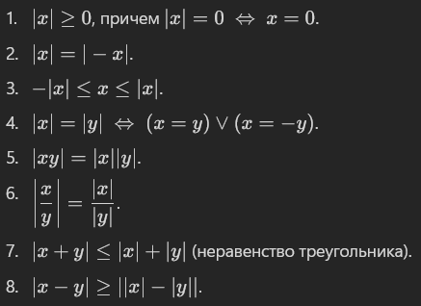
1-6 по определению
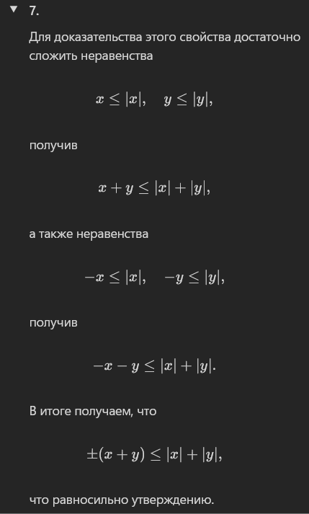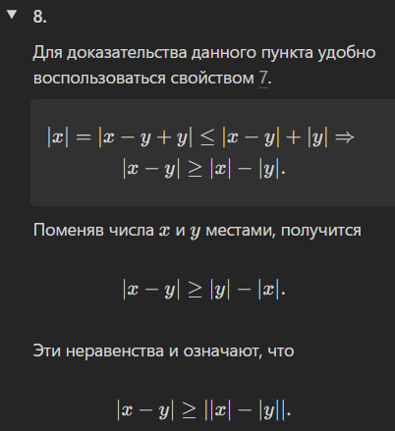
10. Промежутки числовой прямой. Окрестности. Существование непересекающихся окрестностей двух разных точек.
- Отрезок, интервал, полуинтервал, лучи
- Окрестностью точки x₀ из R называется произвольный интервал, содержащий x₀
- 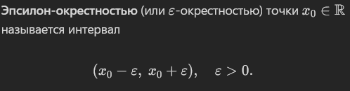
- 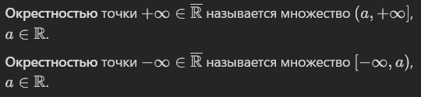
- 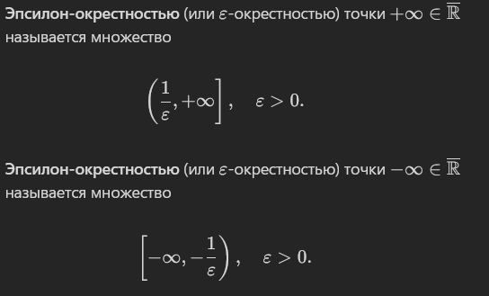
- 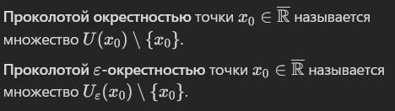
- Обозначение 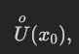
- Непересекающиеся окрестности двух разных точек: взять e=(a-b)/2
11. Граница множества. Ограниченность множества. Необходимое и достаточное условие ограниченности множества. Максимальный (наибольший), минимальный (наименьший) элемент множества. Супремум и инфимум. Равенство наибольшего (наименьшего) элемента и точной грани. Принцип точной грани.
- 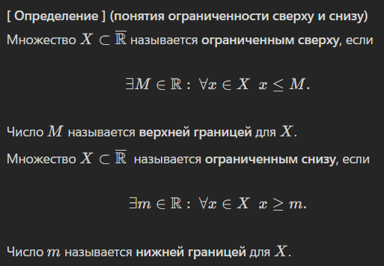
- 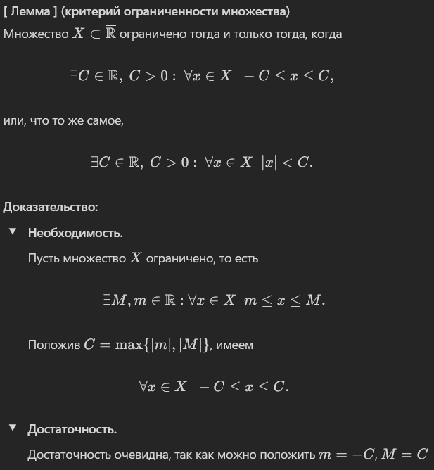
- 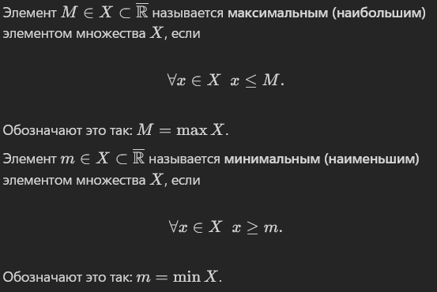
- Пусть X – подмножество R — ограниченное сверху непустое множество.
Наименьший элемент множества верхних границ называется супремумом (или точной верхней гранью) множества X и обозначается sup X.
В свою очередь, наибольший элемент множества нижних границ называется инфимумом (или точной нижней гранью) множества X и обозначается inf X
- 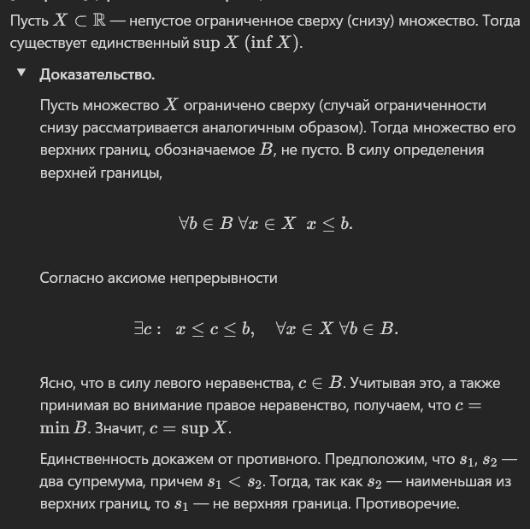
- 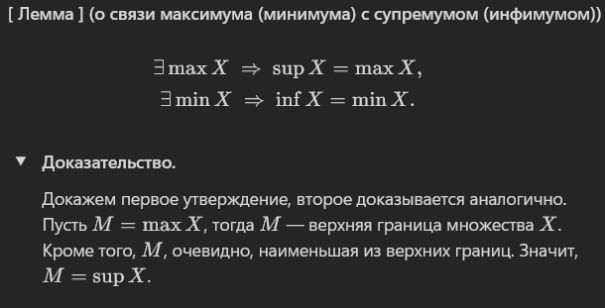
12. Существование наибольшего элемента в ограниченном подмножестве множества натуральных чисел. Неограниченность множества натуральных и целых чисел. Принцип Архимеда и его следствия. Плотность множества рациональных и иррациональных чисел.
- 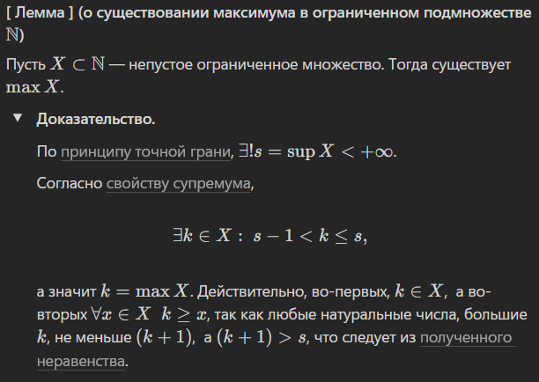
- 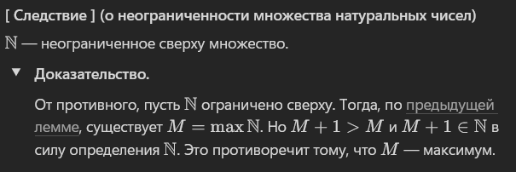
- 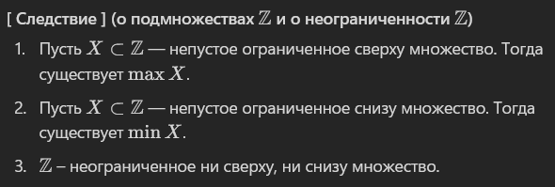
- 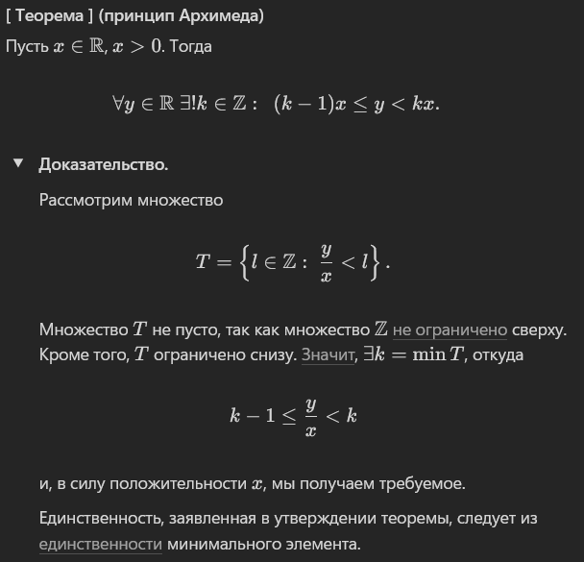
- 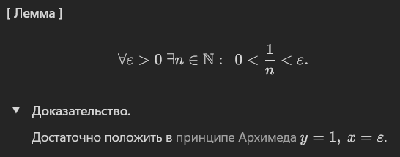
- 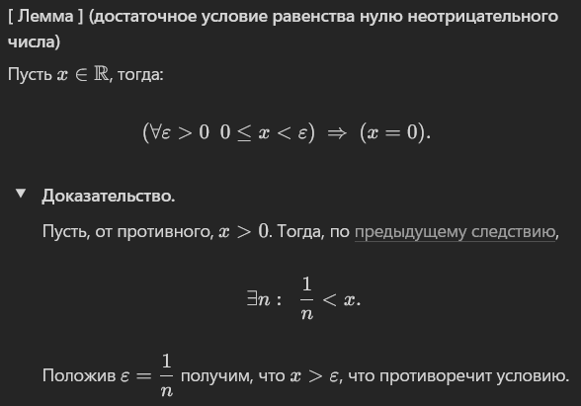
- 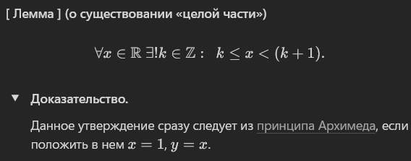
- 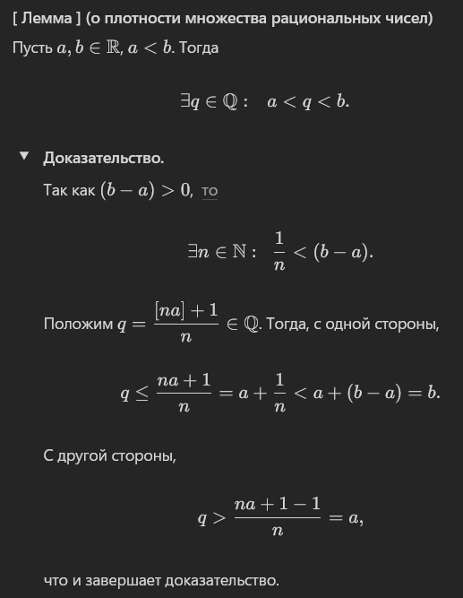
- 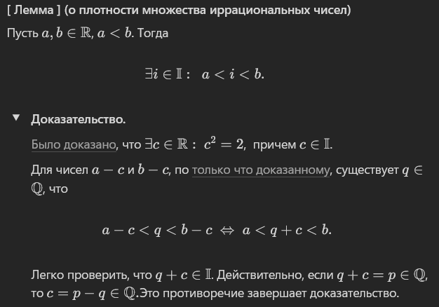
13. Теорема Кантора – Коши о вложенных отрезках.
- 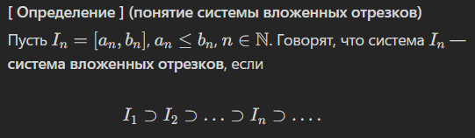
- 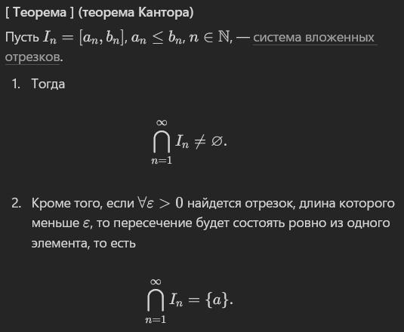
- 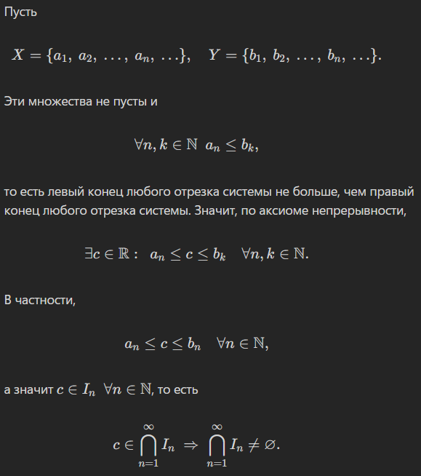
- 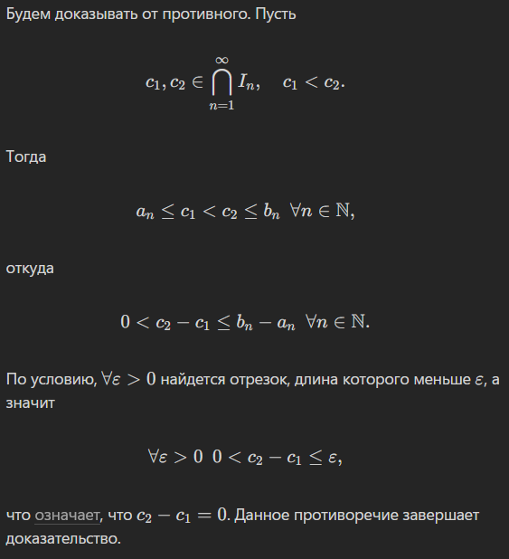
14. Принцип Бореля – Лебега о конечном покрытии.
- 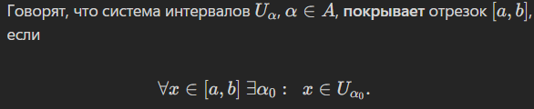
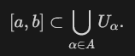
- Принцип Бореля – Лебега - из любого покрытия отрезка интервалами можно выделить конечное покрытие
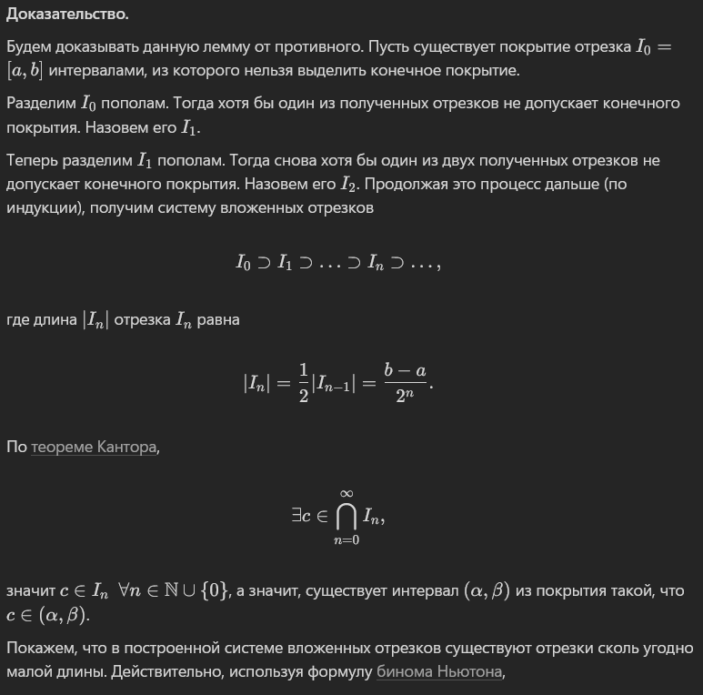
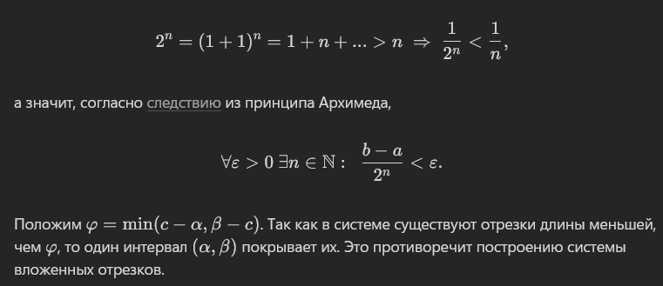
15. Принцип Больцано – Вейерштрасса о предельной точке.
- 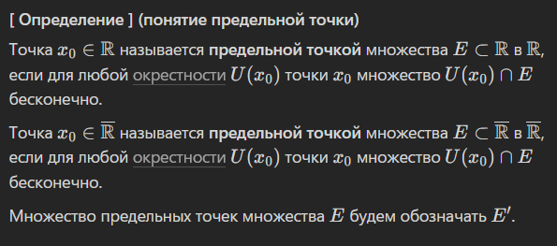
- 
- 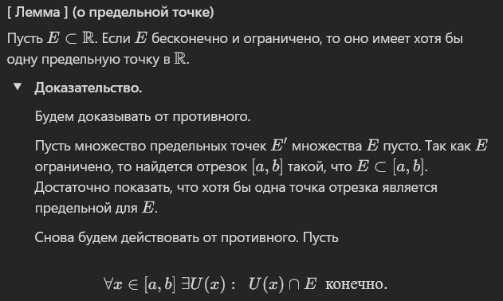
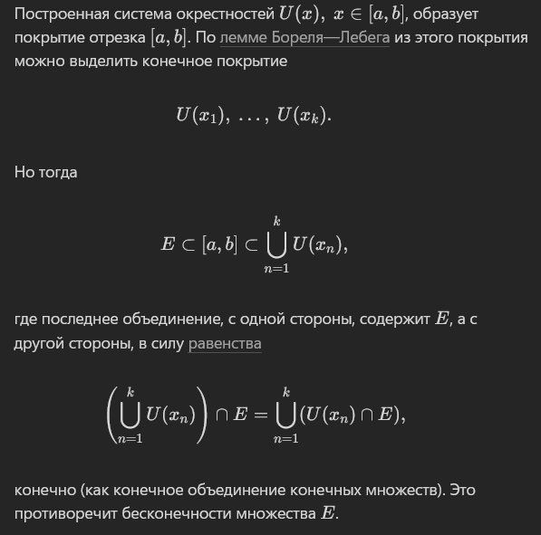
16. Замкнутые множества. Существование максимального и минимального элемента множества. Бесконечность множества рациональных и иррациональных чисел.
- 
- 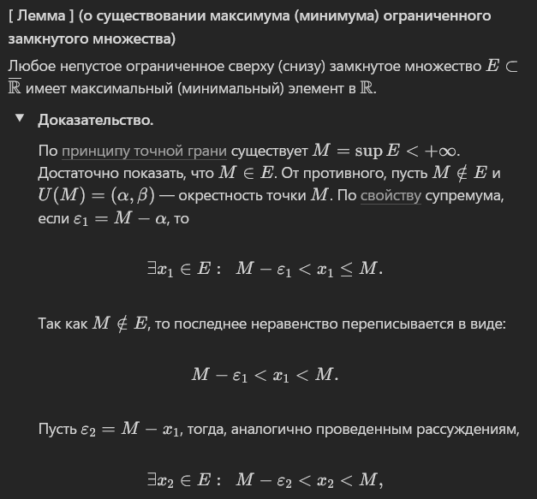
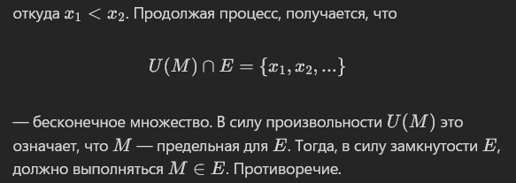
- 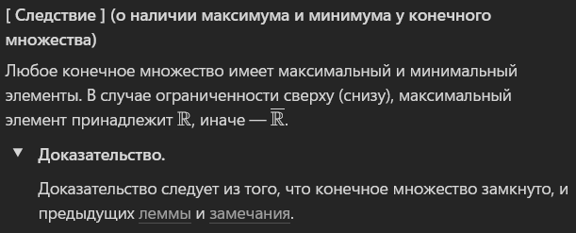
- 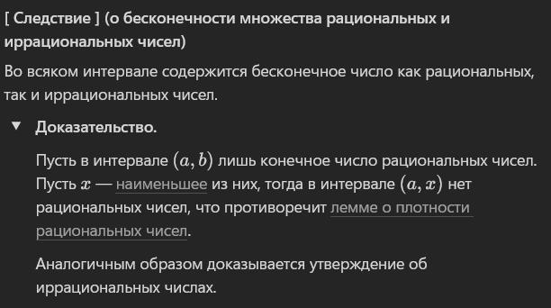
17. Равномощность множеств. Отношение эквивалентности. Мощность множества. Существование счётного подмножества у бесконечного множества. Свойство счётности бесконечного подмножества счётного множества. Свойство счётного объединения счётных множеств. Свойство не более чем счётного объединения не более чем счётных множеств.
18. Свойство счётности множества рациональных чисел.

19. Теорема Кантора о несчётности отрезка.
20. Свойства континуальности промежутков в множестве вещественных чисел.
21. Теорема Кантора о связи мощности множества и мощности множества его подмножеств.
22. Последовательность. Определение предела последовательности. Эквивалентность определений предела. Понятие сходящейся последовательности. Понятия бесконечных пределов.
23. Свойства последовательностей, имеющих предел.
24. Арифметические свойства пределов последовательностей. Арифметические свойства пределов в расширенном множестве вещественных чисел.
25. Теорема о неравенстве пределов последовательностей и их членов, следствия (предельный переход в неравенствах).
26. Теорема о пределе сжатой переменной.
27. Монотонность последовательности. Теорема Вейерштрасса.
28. Теорема о существовании второго замечательного предела.
29. Сравнение скорости роста факториала, степенных и показательных функций.
30. Сравнение скорости роста степенных, показательных, логарифмических и степенно-показательных функций.
31. Доказать, что предел последовательности, заданной общим членом: корень n-ой степени из n, равен единице.
32. Подпоследовательность. Частичные пределы. Предел подпоследовательности. Теорема Больцано – Вейерштрасса. Верхний и нижний предел последовательности, примеры, утверждения.
33. Фундаментальная последовательность. Критерий Коши.

